

Facultad de Ingeniería y Negocios

Escuela de Ingeniería: Ingeniería de Software

Cuarta Evaluación Práctica: “Investigando sobre Control de Cambios y Versiones en GitHub”

**Integrantes:** Isidora A. Chandía A,

Joaquín I. Cordero L,

**Profesor:** Mauricio Hidalgo B.

**Santiago, Noviembre 2018.**

# Manual de Usuario

1. Descargar GitHub Desktop: Ingresar a <https://desktop.github.com/> y descargar el instalador del programa. GitHub Desktop está disponible para equipos compatibles con Sistemas Operativos Microsoft Windows y Mac OS X.
2. Autentificarse:
   1. Para poder acceder a GitHub Desktop se debe identificar el usuario, para ello se debe crear una cuenta o si ya se posee una se deben ingresar el nombre de usuario y contraseña, lo que permitirá el acceso a repositorios que se posean o que se hayan compartido con dicha cuenta.
   2. Autentificarse utilizando el navegador. Si se tiene iniciada la sesión en GitHub.com se puede utilizar esta opción (Figura 1).

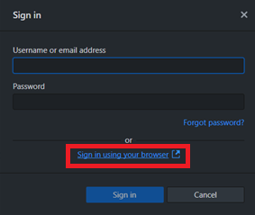

Figura 1: Iniciar sesión utilizando el navegador

1. Configurar Git para GitHub Desktop: En GitHub.com (como se muestra en la Figura 2) se debe hacer click en la sección de usuario (1) seleccionar de la lista desplegable la opción “Settings” (2), luego se debe acceder a la opción “Emails” y definir el correo electrónico al que se vinculará la cuenta de GitHub Desktop (3). Luego en GitHub Desktop (Figura 3), en el menú principal se” ingresa a “File” (1), luego se selecciona “Options” (2). Como en la Figura 4 se selecciona “Git” (1) y se ingresa el mismo correo ingresado en GitHub.com (2)

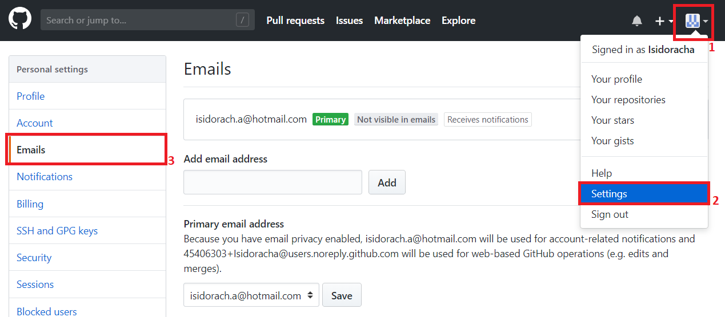

Figura 2: Configurar Git para GitHub Desktop

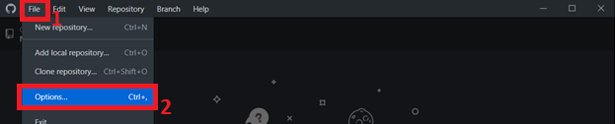

Figura 3: Configurar correo en GitHub Desktop

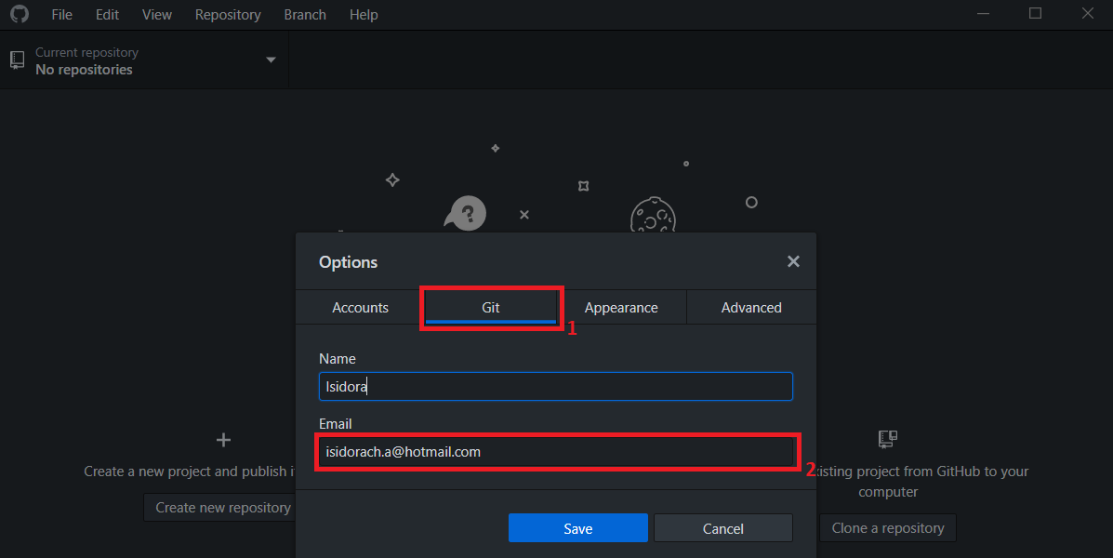

Figura 4: Configurar correo en GitHub Desktop 2

1. Añadir y/o clonar repositorios (Figura 5). En el Menú Principal seleccionar opción “File”, en la lista desplegable se debe ingresar una de las siguientes opciones: 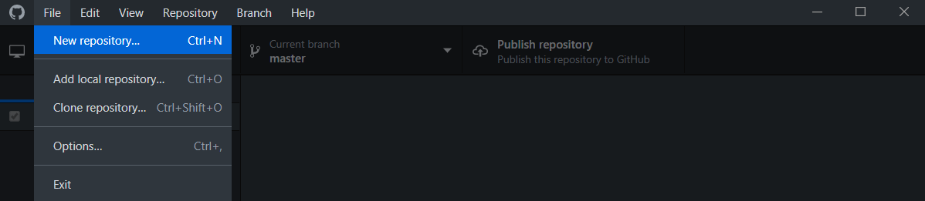

Figura 5: Crear, añadir o clonar repositorios

* 1. Crear repositorio en el computador local:
  2. Agregar un repositorio desde computadora local a GitHub Desktop: